Лексическая тема:

1.Подобрать картинки. Назвать диких животных, их детенышей, семью:
Лис – лисица – лисенок, лисята
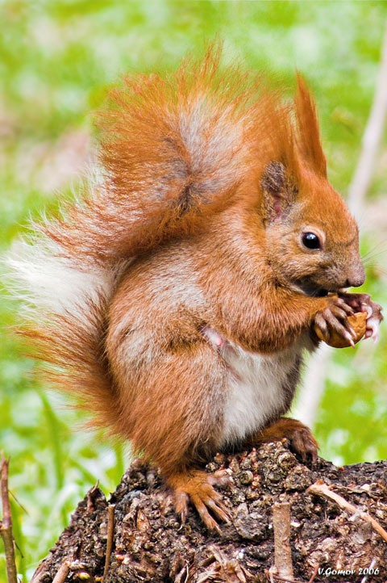
Волк – волчица – волчонок, волчата
Медведь – медведица – медвежонок, медвежата
Еж – ежиха – ежонок, ежата и т.д.

2.Знать, где живут –
медведь – в берлоге,
лиса – в норе,
волк – в логове,
белка – в дупле.

3.Знать, чем питаются, как передвигаются, почему их называют «дикими».

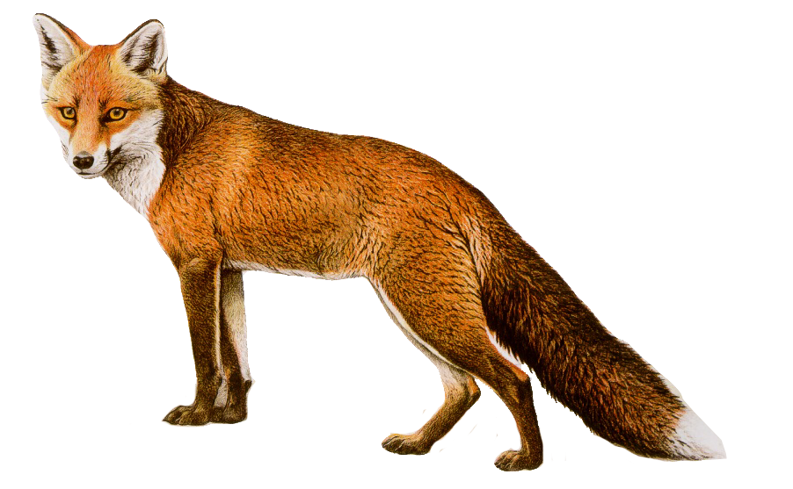
4. Уметь образовывать притяжательные прилагательные:
хвост волка – волчий хвост
уши зайца – заячьи уши
нора лисы – лисья нора и т.д.

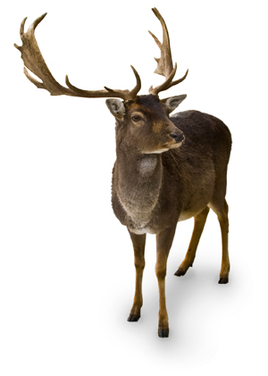
5.Согласовывать числительные с существительными:
Одна лиса, две лисы,….., пять лис .
Один лось, два лося,…, пять лосей.
Одна белка, две белки,….., пять белок.
Один заяц, два зайца,….., пять зайцев и т.д.

6.Уметь описывать диких животных.

7. Правильно называть части тела – голову (морду), хвост, лапы, туловище, шею.

